母线监测系统产品化

设计方案



天源华威集团有限公司

哈尔滨工业大学

2017年8月目 录

1.适用范围 3

2.系统要求 4

2.1 功能概述 4

2.2 母线监测系统的拓扑结构 4

2.2.1 母线平层安装Zigbee传输 4

2.2.2 母线平层安装RS485有线传输 5

2.2.3 母线竖井安装PLC传输 7

2.2.4 母线竖井安装RS485传输 8

2.3 母线监测系统所需设备 9

3.产品设计 10

3.1产品外壳设计 10

3.2产品PCB电路板设计 10

3.3产品温度传感器模块设计 10

4.监测软件优化 12

5.产品试验及企业标准制定 13

5.1产品试验大纲制定 13

5.2产品企业标准制定 13

6.产品化设计进度计划 14

7.产品化设计报价 15

8.方案评审意见 16

# 1.适用范围

本文档主要描述母线监测系统产品化设计方案。

# 2.系统要求

## 2.1 功能概述

母线监测系统用于监测母线接头的温湿度、母线的各相电压、电流、功率等参数，实现高温报警、预警功能。并通过对历史数据的分析对现场用电设备的合理分布提供指导性建议，对未来母线的设计、安装提供数据支持。

## 2.2 母线监测系统的拓扑结构

### 2.2.1 母线平层安装Zigbee传输

母线平层安装Zigbee传输时，监测系统拓扑结构如图2-1所示。

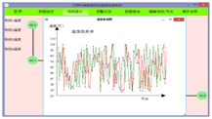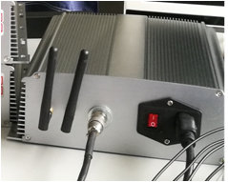

Zigbee终端

Zigbee终端

Zigbee终端

Zigbee终端

中继器



Zigbee终端

Zigbee终端

Zigbee终端

Zigbee终端

中继器



Zigbee终端

中继器

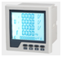

多功能仪表

485

集中器

监控主机

电力线载波

TCP/IP

电

力

线

载

波

图2-2母线平层安装Zigbee传输拓扑结构

该监测系统所需设备如下：Zigbee终端、中继器、集中器、多功能仪表、监控主机。

（1）Zigbee终端

每个母线接头需要一台Zigbee终端设备，Zigbee终端安装在母线接头盖板上，该终端具有母线接头的温湿度监测功能，可将监测到的数据通过Zigbee通讯上传到同一楼层的中继器。

（2）中继器

每一楼层需要一台中继器，中继器安装在楼层中的一个母线接头处，中继器用来收集同一楼层各个Zigbee终端发送来的接头温湿度信息，并将信息打包通过电力载波（PLC）通讯方式上传到集中器。中继器具有母线接头监测功能。

（3）集中器

集中器安装在监控室监控主机附近，用于将各楼层的中继器通过电力载波上传来的信息通过网络上传到监控主机。

（4）多功能仪表

多功能仪表安装在配电柜内，用于监测母线各项电压、电流、功率等参数，多功能仪表通过485通讯与就近的检测终端或中继器相连，将数据通过集中器上传到监控主机。

（5）监控主机

监控主机放置于监控室内，通过监控软件实现母线的温湿度的监控、报警、预警等功能。

### 2.2.2 母线平层安装RS485有线传输

母线平层安装RS485传输时，监测系统拓扑结构如图2-2所示。



监测终端

监测终端

监测终端

监测终端

中继器



监测终端

监测终端

监测终端

监测终端

中继器



监测终端

中继器



多功能仪表

485

集中器

监控主机

485

TCP/IP

485

485

485

485

485

485

485

485

485

图2-2母线平层安装RS485传输拓扑结构

该监测系统所需设备如下：监测终端、中继器、集中器、多功能仪表、监控主机。

（1）监测终端

每个母线接头需要一台监测终端设备，监测终端安装在母线接头盖板上，该终端具有母线接头的温湿度监测功能，可将监测到的数据通过RS485通讯上传到同一楼层的中继器。

（2）中继器

每一楼层需要一台中继器，中继器安装在楼层中的一个母线接头处，中继器用来收集同一楼层各个监测终端发送来的接头温湿度信息，并将信息打包通过RS485通讯方式上传到集中器。中继器具有母线接头监测功能。

（3）集中器

集中器安装在监控室监控主机附近，用于将各楼层的中继器通过RS485上传来的信息通过网络上传到监控主机。

（4）多功能仪表

多功能仪表安装在配电柜内，用于监测母线各项电压、电流、功率等参数，多功能仪表通过485通讯与就近的检测终端或中继器相连，将数据通过集中器上传到监控主机。

（5）监控主机

监控主机放置于监控室内，通过监控软件实现母线的温湿度的监控、报警、预警等功能。

### 2.2.3 母线竖井安装PLC传输

母线竖井安装PLC传输时，监测系统拓扑结构如图2-3所示。



中继器



多功能仪表

485

集中器

监控主机

电力线载波

TCP/IP

电

力

线

载

波



PLC终端



PLC终端

图2-3母线竖井安装PLC传输拓扑结构

该监测系统所需设备如下：PLC终端、中继器、集中器、多功能仪表、监控主机。

（1）PLC终端

每个母线接头需要一台PLC终端设备，PLC终端安装在母线接头盖板上，该终端具有母线接头的温湿度监测功能，可将监测到的数据通过PLC通讯上传到中继器。

（2）中继器

中继器安装竖井一个母线接头处，中继器用来收集该竖井各个PLC终端发送来的接头温湿度信息，并将信息打包通过电力载波（PLC）通讯方式上传到集中器。中继器具有母线接头监测功能。

（3）集中器

集中器安装在监控室监控主机附近，用于将中继器通过电力载波上传来的信息通过网络上传到监控主机。

（4）多功能仪表

多功能仪表安装在配电柜内，用于监测母线各项电压、电流、功率等参数，多功能仪表通过485通讯与就近的检测终端或中继器相连，将数据通过集中器上传到监控主机。

（5）监控主机

监控主机放置于监控室内，通过监控软件实现母线的温湿度的监控、报警、预警等功能。

### 2.2.4 母线竖井安装RS485传输

母线竖井安装RS485传输时，监测系统拓扑结构如图2-4所示。



中继器



多功能仪表

485

集中器

监控主机

TCP/IP



监测终端



监测终端

485

图2-4母线竖井安装RS485传输拓扑结构

该监测系统所需设备如下：监测终端、中继器、集中器、多功能仪表、监控主机。

（1）监测终端

每个母线接头需要一台监测终端设备，监测终端安装在母线接头盖板上，该终端具有母线接头的温湿度监测功能，可将监测到的数据通过RS485通讯上传到中继器。

（2）中继器

中继器安装竖井一个母线接头处，中继器用来收集该竖井各个监测终端发送来的接头温湿度信息，并将信息打包通过RS485通讯方式上传到集中器。中继器具有母线接头监测功能。

（3）集中器

集中器安装在监控室监控主机附近，用于将中继器通过RS485上传来的信息通过网络上传到监控主机。

（4）多功能仪表

多功能仪表安装在配电柜内，用于监测母线各项电压、电流、功率等参数，多功能仪表通过485通讯与就近的检测终端或中继器相连，将数据通过集中器上传到监控主机。

（5）监控主机

监控主机放置于监控室内，通过监控软件实现母线的温湿度的监控、报警、预警等功能。

## 2.3 母线监测系统所需设备

根据系统需求，所需设备如下：

1. Zigbee监测终端（兼容485监测终端）；
2. PLC监测终端（兼容485监测终端）；
3. 中继器；
4. 集中器；
5. 多功能仪表（根据用户需求购买产品）；
6. 监控主机。

# 3.产品设计

## 3.1产品外壳设计

产品外壳主要有：Zigbee终端外壳、PLC终端外壳、中继器外壳、集中器外壳。

外壳结构的流线型设计、外形尺寸小型化，外壳的材料采用ABS+PC高强度抗静电材质。外壳设计主要有以下步骤完成：

1. 根据需求完成外壳效果图设计；
2. 完成外壳结构设计；
3. 外壳样机加工、上色；
4. 模具设计。

Zigbee终端外壳效果如图3-1所示。

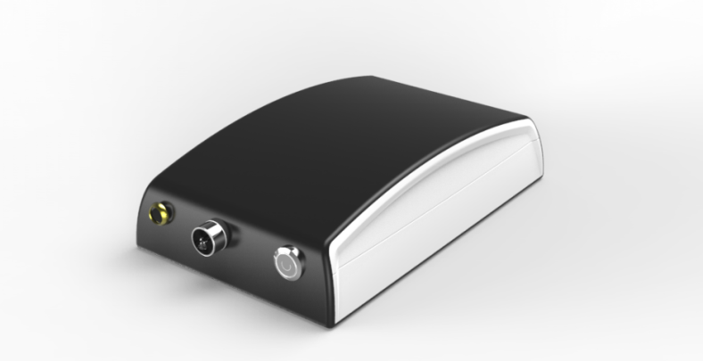

图3-1 Zigbee终端外壳效果图

## 3.2产品PCB电路板设计

产品PCB电路板主要有：Zigbee终端PCB电路板、PLC终端PCB电路板、中继器PCB电路板、集中器PCB电路板。

PCB电路板原理设计前期研发阶段已经完成，下一步根据外壳内部尺寸对电路板的大小、布局等结构进行更改，使其符合产品外壳。

## 3.3产品温度传感器模块设计

根据产品要求，温度传感器需要重新设计。4个温度探头集成到一起，采用弹簧探针的模式，设计成温度传感器模块，温度传感器模块安装在监测终端壳体内部，做到与监测终端一体化。

温度传感器模块设计参考如图3-2所示。

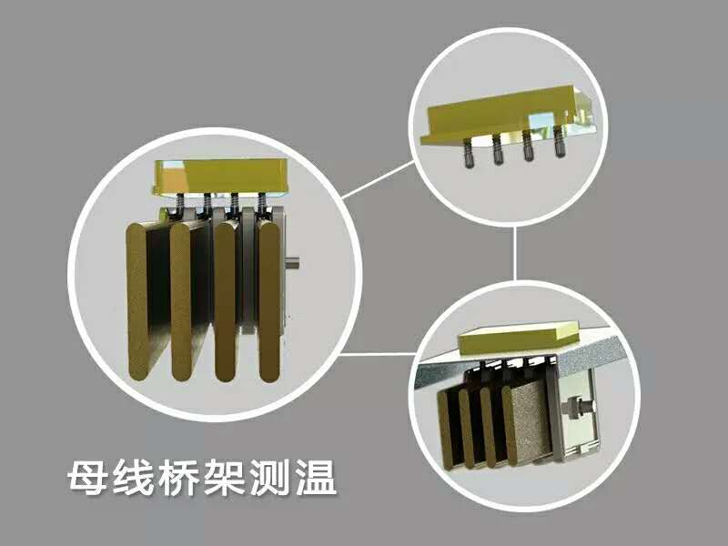

图3-2 温度监测模块

# 4.监测软件优化

产品化监控软件包含四个部分：

1. 实时数据获取、存储、展示
2. 异常状况报警的响应及处理
3. 数据结果的趋势判断
4. 历史数据以及处理状况的查询

功能一、四属于前期预研完成内容，对效果进行优化即可。

## 4.1异常状况报警的响应及处理

在某个节点或者多功能仪表出现了异常时，中继器能够实时将异常的状态反馈到中心服务器，中心服务器必须即使按照预定义方案完成报警的提醒和处理。

处理方案可以包括：自动跳转异常报警页面并显示异常点及其状态、发出声光报警。

## 4.2数据结果的趋势判断

要求对同一个节点的所有历史数据进行详细的自动化分析，能够根据该节点所在位置的环境温湿度，周边其他节点的温湿度变化情况进行综合分析，来对某个可能出现问题的节点进行异常的预报警。

# 5.产品试验及企业标准制定

由于该产品没有统一的国家标准，需要根据产品的功能及技术指标，指定相应的产品企业标准。

## 5.1产品试验大纲制定

产品试验大纲制定主要包括以下内容：

（1）系统内设备的组成（包括全部附件）；

     （2）系统的主要功能（测量实时电流电压、温湿度等等）；

     （3）测量精度和测量范围；

     （4）常规性能测试（电流电压的影响、绝缘电阻等）；

     （5）电磁兼容测试；

     （6）环境试验（高低温、交变湿热、振动试验（运行过程中）、额定电流\电压波动后的性能稳定）等；

     （7）后台监控平台的基本功能。

试验大纲的测试内容主要参照标准为：GB/T 7251.8-2005《低压成套开关设备和控制设备智能型成套设备通用技术要求》 、GB/T 13729-2002《远动终端通用技术条件》。

## 5.2产品企业标准制定

根据产品的测试结果，制定产品企业标准。

# 6.产品化设计进度计划

产品化设计进度计划如图6-1所示。

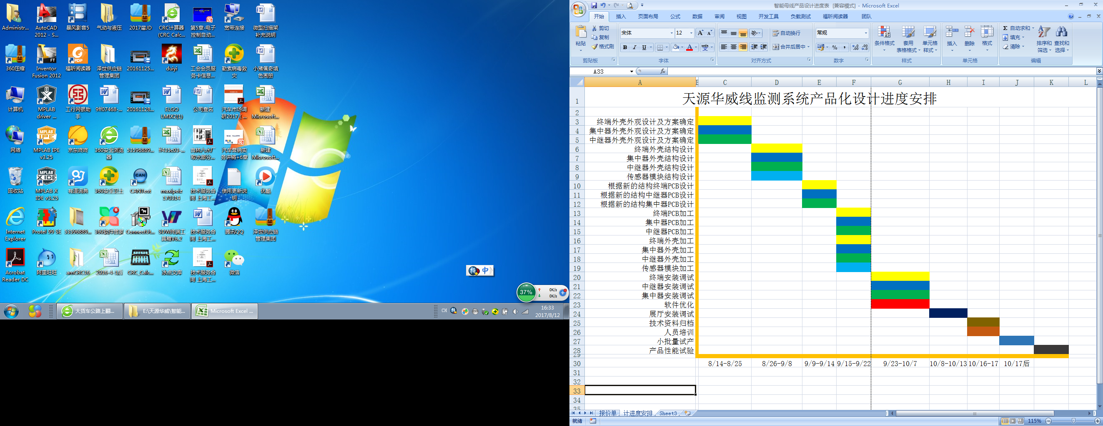

图6-1进度安排

# 7.产品化设计报价

详见附件1.

# 8.方案评审意见

评审日期：

双方评审人员签字确认：